Öğretmen Adaylarının Özel Yetenekli Öğrenci Tercihlerini Etkileyen Faktörler

Öz: Bu araştırmanın amacı öğretmen adaylarının özel yetenekli öğrenci tercihlerinin farklı değişkenlerden etkilenip etkilenmediklerini ortaya çıkarmaktır. Araştırma dördüncü sınıf düzeyindeki 178 öğretmen adayının katılımıyla gerçekleştirilmiş olup veriler on bir farklı öğrenci profili kullanılarak toplanmıştır. Toplanan veriler profillere konu olan öğrenci özellikleri ve öğretmen adaylarının sahip oldukları demografik özellikler arasındaki etkileşimi ortaya çıkarmak amacıyla çok faktörlü varyans analizi kullanılarak analiz edilmiştir. Bulgular, öğretmen adaylarının tercihlerinin öğretmen adayının cinsiyeti, özel yetenekli bir yakınının olması ve özel yetenekli bir öğrenciyi gözlemlemiş olması ile öğrencinin merak duyduğu ders, cinsiyeti, merak alanı, merak süresi, yetenek konusu(matematik/okuma), organize olması, dikkati, duyguları, ailede özel yetenek geçmişi ve ailenin ekonomik durumdan etkilendiğini göstermiştir. Araştırma sonucunda öğretmen adaylarının özel yetenekli öğrenci tercihlerinde basmakalıp görüşlere ve önyargılara sahip oldukları ve bunlardan etkilenerek yanlı davrandıkları ortaya çıkmıştır. Ayrıca, sadece özel eğitim dersi almış olmanın özel yetenekli öğrenci özellikleri ile tanışmada yeterli olmadığı sonucuna da varılmıştır. Araştırma sonucuna paralel olarak uygulamaya ve araştırmaya dönük bir dizi önerilerde bulunulmuştur.
Anahtar Kelimeler: Özel yetenek, öğretmen adayı, özel yetenekli öğrenci tercihi

Factors that Influence Prospective Teachers’ Referral Decisions for Gifted Students
Abstract: The purpose of this research study was to investigate the factors that influence prospective teachers’ referral decisions for gifted students. Participants were 178 fourth grade prospective teachers. Data collected via Student Profiles Survey which includes eleven different profiles and participants were asked to rate each profile on a 4th Likert scale. Multiple factors analysis of variance was used to analyze the interaction effect of participants’ profile rates between their demographic properties and student characteristics embedded in profiles. Findings revealed that prospective teachers’ referral decisions influenced from their gender, having a relative/being familiar someone identified as gifted, having observed a gifted student and students’ gender, subject, area of passion, length of passion, ability(math/reading), organization, attention, emotion, economic status and family history in gifted education. In conclusion, participant prospective teachers’ have possession of stereotypical views and prejudgments, and these influenced them being biased in their referral decisions. Besides, having taken only the special education course seemed to be insufficient to help prospective teachers in meeting with characteristics of gifted students. A number of recommendations for practice and future research were developed in parallel with research conclusion.
Keywords: Gifted student, prospective teachers, referral decisions
GİRİŞ
Özel yetenekli olmak farklı kesimler için farklı anlamlar taşıyabilmektedir. Ancak, özel yeteneğin keşfedilmesinin sıklıkla eğitim ortamlarında gerçekleşebileceği olasılığı hesaba katıldığında; eğitmenlerin özel yetenek ve özel yetenekli olmak olgularına yönelik duruşları kritik bir önem taşımaktadır. Çünkü öğrenciler için özel yetenekli olarak tanılanmak ve yetenek destekleme programlarına erişim sağlamak sıklıkla öğretmenlerin özel yeteneğe ve özel yetenekli öğrenciye ilişkin görüşleri, algıları, inanışları, kalıpları, önyargıları ve beklentilerine bağımlı bir şekilde gerçekleşebilmektedir. Bu da öncelikli olarak özel yeteneği fark etmesi beklenen öğretmenlerin bu işlemi doğru ve nesnel olarak yerine getirmeye ne kadar hazır bulundukları ile bağlantılı olarak görülebilir.
Özel yetenekli öğrenciler konusunda öğretmenlerle yapılmış olan farklı araştırmaların bulguları incelendiğinde bu bağlantının yönü hakkında fikir edinmek mümkün görünmektedir. Çünkü, bu araştırmaların bulguları öğretmenlerin özel yetenekli öğrenciler hakkında yeterli bilgiye sahip olmadıklarını, özel yetenekli olmayı ders başarısı ile ilişkilendirdiklerini ve ek olarak özel yetenekli öğrencileri doğru aday gösterme başarılarının da düşük düzeyde olduğunu göstermiştir (Akar ve Şengil-Akar, 2012; Akar ve Uluman, 2013; Betts ve Neihart, 1988; Dağlıoğlu, 1995; Gear, 1976; Gökdere ve Ayvacı, 2004; Jacobs, 1971; Pegnato ve Birch, 1959; Rohrer, 1995; Schack ve Starko, 1990). Buna ek olarak bazı farklı araştırmalar öğretmenlerin özel yetenekli öğrenci tercihlerine odaklanmış olup tercihlerin; öğrencinin cinsiyetinden (Bianco, Harris, Garrison-Wade ve Leech, 2011), öğrenme güçlüğü ve duygu-davranış bozuklukları gibi dezavantaja sahip olmasından (Bianco, 2005; Bianco ve Leech, 2010), merak, sosyo-ekonomik durum ve akademik olarak güçlü olduğu alanlardan (Siegle, Moon, Mann ve Wilson, 2010); matematik becerisi ile hesaplama tarzından (Siegle ve Powell, 2004); ve etnik kökeninden (Elhoweris, Mutua, Alsheikh ve Holloway, 2005) etkilendiklerini de ortaya koymuştur.
Bu araştırmalardan elde edilen bulguların ortaya çıkardığı bu durum tersten okunduğunda, belirli bir öğretmen yetiştirme sürecinden geçmiş olan öğretmenlerin; bu süreçte özel yetenekli öğrencilerin özelliklerini tanımaya yönelik olarak ne derecede hazır ve yetkin bir hale getirildiklerinden etkilendiklerini düşündürmektedir. Çünkü öğretmen yetiştirme kapsamında özel yeteneklilerin yeteri kadar ciddiye alınıp alınmamaları ile öğretmenlerin bu öğrencileri fark edip destekleme durumları arasında bir etkileşim etkisinin varlığından söz edilebilir. Bu etkileşim etkisi de öğretmenlerin, öğretmen yetiştirme sürecinde özel yetenek alanı ile ilgili olarak hazır bulunuşluk düzeylerinin ne derecede desteklendiği sorunsalı ile doğrudan ilişkili olarak görülebilir.
Bu soruna odaklanarak yanıtlar aramak amacıyla Demirhan, Uyanık, Güngören ve Erdoğan (2016), Türkiye’deki 193 üniversitenin web sayfalarını inceleyerek bir araştırma yürütmüştür. Bu araştırmanın sonucunda ulaştıkları 70 sınıf öğretmenliği programının neredeyse tamamında sadece özel eğitim dersinin yer aldığını tespit etmiştir. Araştırmacılar özel yeteneklilerle ilgili herhangi bir dersin programlarda yer almadığını vurgulayarak; özel eğitim dersi içeriğinde de özel yetenekli öğrencilerin özelliklerinin en düşük düzeyde ele alındığına dikkati çekmiştir. Dahası, Yüksek Öğretim Kurumu (YÖK) tarafından 2018 yılında yeniden yapılandırılan öğretmenlik lisans programları incelendiğinde özel eğitim öğretmenliği lisans programı dışında sadece rehberlik ve psikolojik danışma ile ilköğretim matematik öğretmenliği programlarının içeriğinde özel yeteneklilere yönelik seçmeli derslerin eklendiği görülmektedir (YÖK, 2018). Bu da öğretmen yetiştirme sürecine özel yetenek alanının da belirgin olarak dâhil edilmeye çalışıldığının fakat bunun sadece birkaç öğretmenlik programı ile sınırlı kaldığının bir göstergesi olarak görülebilir.
Öte yandan, öğretmen adayları ve özel yetenek konusunda Türkiye’de yürütülmüş olan araştırmalar incelendiğinde sınırlı sayıda araştırmanın var olduğu göze çarpmaktadır (Çapan, 2010; Duran ve Dağlıoğlu, 2017; Erdimez, 2017; Evin-Gencel ve Satmaz, 2017; Metin, Şenol ve İnce, 2017; Tortop, 2014; Yıldırım ve Öz, 2018). Bu araştırmalar genellikle öğretmen adaylarının özel yetenek algı ile metaforik algılarına ve özel yeteneklilerin eğitimlerine yönelik tutumlarına odaklanmıştır. Sadece bir araştırmada öğretmen adaylarının özel yetenekli öğrenci tercihleri araştırılmıştır.
Bu araştırmalardan öğretmen adaylarının özel yetenek algılarını ortaya çıkarmaya odaklanmış olan iki farklı araştırmayı ele almak mümkündür. Çapan (2010), öğretmen adaylarının (N=211) özel yetenekli öğrencilere yönelik algılarını incelendiği bir araştırma yürütmüş ve araştırmasının bulgularını on üç kategori altında toplamıştır. Bu kategorilerden bazıları yüksek performans gösteren, yetersiz koşullarda gelişmeye çalışan, uygun eğitime gereksinim duyan, gizemli ve anlamak için çaba gerektiren, değerli, kontrol edilmeye ve yönlendirmeye açık, ileriyi görebilen ve geleceğe yön veren, araştıran ve olaylara farklı bakabilen şeklinde sıralanmaktadır. Öte yandan, Duran ve Dağlıoğlu (2017) ise öğretmen adaylarının metaforik algılarına odaklanarak okulöncesi öğretmeni adayları ile bir araştırma yürütmüştür (N=115). Araştırmacılar öğretmen adaylarının toplam 87 farklı metafor ürettiklerini ve en sık kullanılan metaforun “hazine” olduğunu bildirmiştir.
Araştırmalar arasında öğretmen adaylarının özel yeteneklilerin eğitimlerine yönelik tutumlarına da yer verilmiştir. Yıldırım ve Öz (2018) bir araştırmalarında (N=189) özel yeteneklilerin eğitimlerine yönelik en olumlu tutuma sahip olanların özel eğitim öğretmenliği programında eğitim alan öğretmen adayları olduklarını ortaya çıkarmıştır. Ek olarak, öğretmen adayının cinsiyetine göre bakıldığında tutum puanlarının birbirine yakın olduğu ve yine tutum puanlarının özel eğitim dersi almış olan öğretmen adayları lehinde anlamlı derecede farklılık gösterdiği tespit edilmiştir. Benzer bir araştırmada da Evin-Gencel ve Satmaz (2017) öğretmen adaylarının (N=449) tutumlarının orta ve üzeri düzeyde olduğunu ve bayan öğretmen adaylarının erkek öğretmen adaylarına nazaran daha olumlu tutuma sahip olduklarını ortaya çıkarmıştır. Dahası, araştırmaya katılanlar arasında özel yetenekli bir tanıdığı olan öğretmen adaylarının tutumlarının diğerlerine nazaran daha olumlu olduğu da vurgulanmıştır. Diğer bir araştırma da Metin vd. (2017) tarafından yürütülmüş olup (N=490), araştırmanın bulguları öncekilere benzer şekilde öğretmen adaylarının tutumlarının olumlu yönde olduğunu göstermiştir. Tortop (2014) ise öğretmen adaylarının tutumlarının (N=120) cinsiyet, yaş ve program değişkenlerine göre anlamlı bir farklılık göstermediğini bulmuştur.
Öğretmen adaylarının özel yetenekli öğrenci tercihleri ise Türkiye’de ilk olarak Erdimez’in (2017) sınıf öğretmeni adayları (N=204) ile yapmış olduğu bir araştırma ile gerçekleştirilmiştir. Araştırmanın bulgularına göre adayların tercihlerine özel yetenek profillerinden on birinci profilin (ekonomik durum ve ailede özel yetenek geçmişi) en fazla uygun ve dördüncü profilin (cinsiyet ve organize olma) ise en az uygun olduğu belirlenmiştir. Araştırmanın diğer bulguları öğretmen adaylarının tercihlerinin öğretmen adayının cinsiyeti, öğrencinin cinsiyeti, öğrencinin yetenek alanları, öğrencinin kişisel özellikleri, öğrenciyi betimleyen sözcükler ve öğrencinin merak süresi değişkenlerinden etkilendiklerini ortaya çıkarmıştır. Ancak, öğretmen adaylarının da dâhil edildiği ilk özel yetenekli öğrenci tercihleri çalışması, Siegle vd.’nin (2010) yapmış oldukları bir araştırma ile gerçekleştirilmiştir. Bu araştırmanın katılımcıları öğretmen adayları ve öğretmenlerden (N=385) oluşmuştur. Araştırmanın bulguları öğrencinin merakı, sosyo-ekonomik durum ve akademik olarak güçlü olduğu alanların öğretmen olan katılımcıların tercihlerini etkilediğini ortaya çıkarmıştır. Ek olarak öğretmenlerin, öğretmen adaylarına kıyasla profildeki öğrenciyi özel yetenekli olarak görmeye daha meyilli oldukları ve öğretmen adaylarının da tercihlerinde ailedeki bir önceki çocuğun özel yetenekli olarak tanılanıp tanılanmamasından etkilendikleri bildirilmiştir.
Özel yetenekli öğrenci tercihleri öğretmenlerle yapılan araştırmalara daha sık konu olmuştur. Örneğin, Bianco ve Leech (2010) özel eğitim, özel yetenekliler ve genel eğitim öğretmenlerinin (N=277) tercihlerinde öğrencinin öğrenme güçlüğü ve duygu-davranış bozuklukları gibi dezavantaja sahip olmasından etkilendiklerini ve dezavantajı olmayan öğrencileri tercih etmeye daha meyilli olduklarını ortaya çıkarmıştır. Ek olarak, Bianco (2005) önceki bir araştırmasında ise özel eğitim ve genel eğitim öğretmenlerinin (N=247) de benzer şekilde dezavantajdan etkilendiklerini ve özel eğitim öğretmenlerinin genel eğitim öğretmenlerine kıyasla öğrenciyi özel yetenekli olarak tercih etmeye daha az meyilli olduklarını bulmuştur. Siegle ve Powell (2004) tarafından yürütülen bir araştırmada sınıf öğretmeni ve özel yetenekliler eğitimi uzmanı olan katılımcılara (N=92) on iki öğrenci profili (altısı erkek altısı bayan) verilerek katılımcılardan bu profillerdeki öğrencileri bir özel yetenek programına gönderilmeleri amacıyla değerlendirmeleri istenmiştir. Araştırmanın bulguları katılımcıların profillerde verilen özel yetenekli öğrenci özelliklerini fark etmeye meyilli olduklarını; ödevlerini tamamlayan öğrencilerin tamamlamayanlara, matematiksel hesaplamaları zihinden yapan öğrencilerin kalem ve kâğıt kalem kullanarak yapanlara, ve engin bilgi haznesine sahip olanların tek bir alanda yoğun ilgisi olanlara nazaran daha fazla tercih edildiklerini göstermiştir. Karma yöntem araştırması olarak yürütülmüş olan farklı bir araştırmada ise sadece cinsiyet değişkeni temel alınarak oluşturulan özel yetenekli öğrenci profillerinden öğretmenlerin (N=28), erkek öğrencileri tercihlerinin kız öğrencileri tercihlerine kıyasla erkek öğrenciler yönünde anlamlı derecede farklılık gösterdiğini ortaya konulmuştur (Bianco vd., 2011). Ancak, Hernández-Torrano ve Tursunbayeva’nın (2016) tek bir öğrenci profili üzerinde cinsiyet, etnik köken ve sosyo-ekonomik durum bilgilerini değiştirerek yaptıkları bir araştırmada (N=132) öğretmenlerin tercihlerinde profildeki öğrencinin cinsiyeti, etnik kökeni ve sosyo-ekonomik durumundan etkilenmedikleri ortaya çıkarılmıştır. Elhoweris vd. (2005) ise öğrencinin etnik kökenin öğretmenlerin (N=207) tercihlerinde etkili olduğunu bulmuştur.
Öğretmen adayları ile yürütülmüş olan araştırmalar genel olarak değerlendirildiğinde, özel yetenekli öğrencileri keşfetmeleri beklenen potansiyel öğretmenler olarak özel yeteneklilere ve onların eğitimlerine yönelik tutumları ile algılarına odaklanıldığı fakat özel yetenekli öğrenci tercihlerine fazla odaklanılmadığı görülmektedir. Dahası, öğretmenlerin özel yetenekli öğrenci tercihlerine odaklanılmış olan farklı araştırmaların bulguları öğretmenlerin tercihlerini etkileyen etmenlerin var olduğunu ortaya koymuştur. Buradan hareketle bu araştırma, ileride özel yetenekli öğrencileri keşfetmeleri ve tanılama süreçlerine göndermeleri beklenen öğretmen adaylarının tercihleri üzerindeki etkileri ortaya koymayı amaçlamaktadır. Araştırma sonucunda elde edilecek olan bulgular paralelinde öğretmen adaylarının eğitim almakta oldukları öğretmenlik programlarına yönelik uygulamaya dönük bazı somut önerilerin geliştirilebileceği düşünülmektedir.
Araştırma Soruları
- Öğretmen adayları tarafından en çok ve en az tercih edilen özel yetenekli öğrenci profilleri hangileridir?
- Öğretmen adaylarının özel yetenekli öğrenci tercihleri hangi demografik özellikler ile profilde verilen öğrenci özelliklerinden etkilenmektedir?
Yöntem
Araştırmanın Deseni
Bu araştırma tarama modeli niteliğinde bir çalışmadır. Aşağıda araştırmanın katılımcıları, araştırmada kullanılan veri toplama aracı, araştırma verilerinin toplanması ve çözümlenmesine ilişkin açıklamalara yer verilmiştir.
Katılımcılar
Bu araştırmaya bir devlet üniversitesinin eğitim fakültesinde öğrenim görmekte olan ve dördüncü sınıfa devam eden 178 öğretmen adayı katılmıştır. Katılımcıların 139’u (%78) bayan ve 39’u (%22) erkektir. Katılımcıların yaşları 20 ila 29 arasında değişmekte olup %97’si 24 yaş ve altındadır. Katılımcılardan 45’inin (%25) özel yetenekli olarak tanılanmış bir tanıdığı ya da yakını bulunmakta olup; katılımcılardan 57’si (%32) ise öğretmenlik uygulaması ya da okul deneyimi dersi kapsamında staj yaptığı okullarda özel yetenekli bir öğrenciyi gözlemlemiştir. Ek olarak katılımcıların tamamı öğretmenlik lisans programlarında zorunlu ders olarak verilen özel eğitim dersini almıştır.
Veri Toplama Aracı
Öğrenci Profilleri Anketi (ÖPA) kullanılarak veriler toplanmıştır. Bu ankette yer alan profiller, Siegle vd. (2010) tarafından farklı öğrenci senaryoları olarak geliştirilmiş ve Erdimez (2017) tarafından Türkçeye uyarlanmıştır. Ankette toplam 11 farklı öğrenci profili yer almaktadır. Her bir profil iki ya da üç farklı değişkene göre farklılaştırılabilmektedir. Bu değişkenler cinsiyet, ders, sınıf düzeyi, matematik yeteneği, okuma yeteneği, merak alanı, merak süresi, organize olma, yetenek alanı, kararlılık, dikkat, liderlik, duygular, arkadaş ilişkileri, ekonomik durum ve ailede özel yetenek geçmişi olarak sıralanmaktadır.
Birinci profil cinsiyet (Kadir/Keriman) ve derse (hayat bilgisi, Türkçe, matematik, fen bilimleri) göre değişkenlik göstermektedir. İkinci profil cinsiyet (Betül/Bilal) ve sınıf düzeyine (birinci, ikinci, üçüncü, dördüncü) göre değişkenlik göstermektedir. Üçüncü profil cinsiyet (Melek/Mustafa), okuma yeteneğinin olması ve matematik yeteneğinin olmasına göre değişkenlik göstermektedir. Dördüncü profil cinsiyet (Demet/Davut), merak alanı (kartal/köpek) ve merak süresine göre değişkenlik göstermektedir. Beşinci profil cinsiyet (Sami/Selma) ve organize olmaya göre değişkenlik göstermektedir. Altıncı profil cinsiyet (Necip/Nalan), yetenek alanı (matematik/okuma) ve kararlılık değişkenlerine göre değişkenlik göstermektedir. Yedinci profil cinsiyet (Gülay/Galip) ve dikkat seviyesine göre değişkenlik göstermektedir. Sekizinci profil cinsiyet (Leyla/Lokman) ve liderlik yeteneğine göre değişkenlik göstermektedir. Dokuzuncu profil cinsiyet (Ertan/Eylül) ve duygusal olgunluğa göre değişkenlik göstermektedir. Onuncu profil cinsiyet (Cemal/Canan) ve arkadaşlarına yardım etme istekliliğine göre değişkenlik göstermektedir. Son olarak on birinci profil (Azra) ise ekonomik durum ve ailede özel yetenek geçmişine göre değişkenlik göstermektedir (Bkz. Ek 1).
Katılımcılara her bir profil sonunda profildeki öğrenciyi özel yetenek programına dahil edip etmeyecekleri sorulmuş ve değerlendirmelerini dörtlü Likert tipinde verilmiş olan seçeneklerden birini seçerek yapmaları istenmiştir. Seçenekler olarak: “4)Kesinlikle dahil ederim, 3) Dahil ederim ama…, 2) Dahil etmem ama…, 1) Kesinlikle dahil etmem” seçenekleri verilmiştir. Ek olarak anketlerin başında her bir öğretmen adayının cinsiyeti, özel yetenekli olarak tanılanmış bir tanıdığı/yakını olup olmadığı ile okul deneyimi ya da öğretmenlik uygulaması kapsamında özel yetenekli bir öğrenciyi gözlemleyip gözlemlemedikleri sorulmuştur. Her bir katılımcının profillerde yer alan öğrencileri bireysel olarak değerlendirdikleri varsayılmıştır.
Verilerin Toplanması
ÖPA’da yer alan her bir profil farklı öğrenci özelliklerine göre dönüştürülerek farklı anketler halinde kullanılmıştır (Bkz Ek 1). Anketler Google dokümanlar aracılığıyla sanal ortama aktarılmış ve her bir anket için farklı bağlantılar kullanılarak katılımcılara ulaştırılmıştır. Anketlerin katılımcılara dağıtılması rassal olarak yapılmıştır. Katılımcılar anketleri sanal ortamda doldurup göndermiştir.
Verilerin Çözümlenmesi
Toplanan veriler elektronik ortamdan alınıp birleştirilerek tek bir veri dosyası haline getirilmiştir. Eksik veri olup olmadığı kontrol edilerek katılımcıların anketleri eksiksiz doldurdukları görülmüştür. Sonrasında ise veriler analiz programına uyumlu bir biçime dönüştürülmüştür. Veri analizinde özel yetenekli öğrenci tercihlerinin profillerdeki değişkenler ve katılımcıların demografik değişkenlerinden etkilenme durumunu ortaya koymak için tek istatistiksel çözümleme seçeneği olan üç ve dört faktörlü varyans analizi yapılmıştır. Ek olarak profillerin en az ve en çok tercih edilme düzeylerini karşılaştırmak için ortalama ve standart sapma hesaplamaları yapılmıştır.
Bulgular
Bu araştırmada yanıtlanmaya çalışılan iki araştırma sorusu sırasıyla aşağıda yanıtlanmış ve bulgular yorumlanmıştır.
Öğretmen Adayları Tarafından En Çok ve En Az Tercih Edilen Özel Yetenekli Öğrenci Profilleri Hangileridir?
Öğretmen adaylarının hangi profilleri en az ve en çok tercih ettiklerini belirlemek için her bir profilin farklı versiyonlarının ortalamaları hem kendi aralarında hem de diğer profillerin versiyonları arasında karşılaştırılmış olup ortalama olarak en yüksek değerleri alanlar ile en düşük değerleri alanlar belirlenmiştir. Tablo 1 incelendiğinde en çok tercih edilen profilin cinsiyet ve sınıf düzeyine göre değişkenlik gösteren ikinci profilin versiyonları olduğu görülmektedir. En az tercih edilenin de cinsiyet, yetenek alanı ve kararlılık değişkenlerine göre değişkenlik gösteren altıncı profilin versiyonları olduğu görülmüştür. Aşağıdaki tabloda en çok ve en az tercih edilen profiller ve versiyonları ile her bir versiyona ilişkin istatistikler verilmiştir.
Tablo 1: Öğretmen adayları tarafından en çok ve en az tercih edilen öğrenci profili istatistikleri
Tercih | İstatistikler
En Çok | PV | 2.4 | 2.5 | 2.2
 | X̅ | 3,44 | 3,08 | 3,05
 | S | 0,77 | 0,98 | 0,92
En Az | PV | 6.3 | 6.2 | 6.5
 | X̅ | 1,71 | 1,73 | 1,82
 | S | 0,94 | 0,92 | 0,79
PV= Profil ve Versiyonu
Fakat her bir profildeki değişkenler kullanılarak oluşturulan farklı versiyonlara göre bakıldığında ise en fazla tercih edilenin ikinci profilin dördüncü versiyonu (X̅=3,44) olduğu; onu takip edenlerin de ikinci profilin beşinci versiyonu (X̅=3,08) ile ikinci profilin ikinci versiyonu (X̅=3,08) görülmektedir. En az tercih edilenin ise altıncı profilin üçüncü versiyonu (X̅=1,71) olduğu ve onu takip edenlerin de altıncı profilin ikinci versiyonu (X̅=1,73) ile altıncı profilin beşinci versiyonu (X̅=1,82) oldukları ortaya çıkmıştır. İkinci profil sınıf düzeyi ve cinsiyet değişkenlerine göre farklılaşmakta olup profilin dördüncü versiyonunda dördüncü sınıfa giden bir kız öğrenci; beşinci versiyonunda dördüncü sınıfa giden bir erkek öğrenci ve ikinci versiyonunda ikinci sınıfa giden bir bayan öğrenci verilmektedir (Bkz Ek 1). Altıncı profil ise ders, cinsiyet ve kararlılık değişkenlerine göre farklılaşmakta olup profilin üçüncü versiyonunda okumaya meraklı ve istekli olan kararlı bir erkek öğrenci; ikinci versiyonunda okumaya meraklı ve istekli olan çekingen bir erkek öğrenci ve beşinci versiyonunda ise okumaya meraklı ve istekli olan çekingen bir bayan öğrenci verilmektedir (Bkz Ek 1).
Öğretmen Adaylarının Özel Yetenekli Öğrenci Tercihleri Hangi Demografik Özellikler İle Öğrenci Özelliklerinden Etkilenmektedir?
Bu araştırma sorusunu yanıtlamak amacıyla her bir profil için çok faktörlü varyans analizi yapılmış olup sadece etkileşim etkisinin anlamlı bulunduğu bulgular sunulmuş ve etkileşimler grafiksel gösterimle desteklenmiştir. İlk olarak, öğrencinin merak duyduğu ders ile öğretmen adayının cinsiyeti arasındaki etkileşim etkisi istatistiksel olarak anlamlı bulunmuştur F(3,168)=3,093, p=0,029, η_{p}²=0,052. Öğrencinin merak duyduğu ders hayat bilgisi olduğunda, tercihler; erkek öğretmen adayları (X̅=3,33, σ=0,52) ile bayan öğretmen adayları (X̅=2,67, σ=0,99 ) arasında erkek öğretmen adayları yönünde anlamlı bir farklılık göstermiştir. Merak duyulan ders Türkçe olduğunda da tercihler erkek öğretmen adayları (X̅=3,86, σ=0,38) ile bayan öğretmen adayları (X̅=2,76, σ=0,78) arasında erkek öğretmen adayları yönünde anlamlı bir farklılık göstermiştir. Benzer şekilde merak duyulan ders matematik dersi olduğunda tercihler erkek öğretmen adayları (X̅=3,22, σ=0,67) ile bayan öğretmen adayları (X̅=2,64, σ=0,81) arasında erkek öğretmen adayları yönünde anlamlı bir farklılık göstermiştir. Ancak, merak duyulan ders fen bilimler dersi olduğunda, tercihler; erkek öğretmen adayları (X̅=2,71, σ=1,05) ile bayan öğretmen adayları (X̅=2,81, σ=0,95) arasında anlamlı bir farklılık göstermemiştir. Bu etkileşim Şekil 1’de gösterilmektedir.
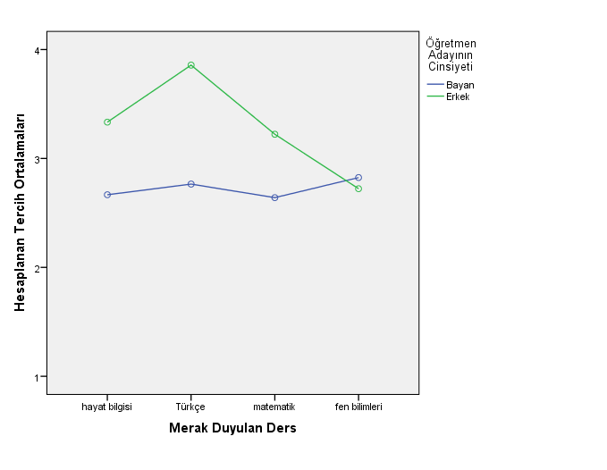
Şekil 1. Öğretmen adaylarının tercihlerinin öğretmen adayının cinsiyeti ile öğrencinin merak duyduğu ders arasındaki etkileşimi
Yukarıdaki grafiğe bakıldığında bayan öğretmen adaylarının tercihlerini öğrencinin merak duyduğu ders etkilemezken; erkek öğretmen adaylarının bundan etkilendikleri ve Türkçe dersini diğer derslere kıyasla daha fazla tercih ettikleri; hayat bilgisi ve matematik dersini de birbirine yakın fakat fen bilimleri dersine kıyasla daha fazla tercih ettikleri görülmektedir. Ek olarak erkek öğretmen adayları; hayat bilgisi, Türkçe ve matematik derslerini bayan öğretmen adaylarına kıyasla daha fazla tercih etmiştir.
İkinci olarak öğrencinin cinsiyeti ile öğretmen adayının cinsiyeti arasındaki etkileşim etkisi istatistiksel olarak anlamlı bulunmuştur F(1,168)=5,279, p=0,023, η_{p}²=0,030. Bayan öğretmen adaylarının tercihleri bayan öğrenci (X̅=2,97, σ=0,91) ile erkek öğrenci (X̅=3,23, σ=0,92) arasında erkek öğrenci yönünde; erkek öğretmen adaylarının tercihleri ise bayan öğrenci (X̅=3,16, σ=1,13) ile erkek öğrenci (X̅=2,50, σ=1,07) arasında bayan öğrenci yönünde anlamlı derecede farklılık göstermiştir. Bu etkileşim Şekil 2’de verilmiştir.

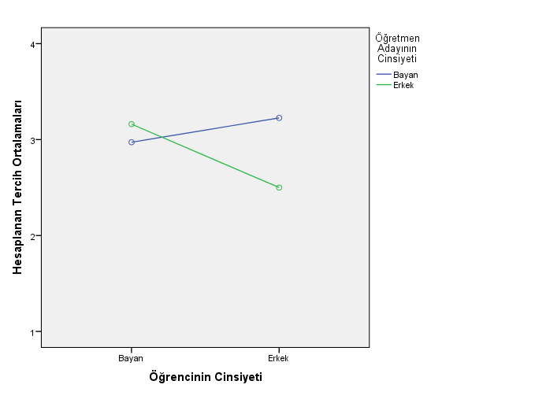
Şekil 2. Öğretmen adaylarının tercihlerinin öğretmen adayının cinsiyeti ile profillerdeki öğrencinin cinsiyeti arasındaki etkileşimi
Yukarıdaki grafiğe bakıldığında öğretmen adaylarının kendi cinsiyeti ile öğrencinin cinsiyetinden etkilenerek bayan öğretmen adaylarının erkek öğrenciyi; erkek öğretmen adaylarının da bayan öğrenciyi daha fazla tercih ettikleri görülmektedir.
Üçüncü olarak öğrencinin merak alanı ile merak süresi arasındaki etkileşim etkisi istatistiksel olarak anlamlı bulunmuştur F(1,168)=4,978, p=0,027, η_{p}²=0,029. Öğretmen adaylarının tercihleri anasınıfından itibaren kartallara ilgi duyan öğrenci (X̅=2,34, σ=0,98) ile ikinci sınıftan itibaren kartallara ilgi duyan öğrenci (X̅=2,23, σ=1,04) arasında anasınıfından itibaren kartallara ilgi duyan öğrenci yönünde anlamlı bir farklılık göstermiştir. Ancak anasınıfından itibaren köpeklere ilgi duyan öğrenci (X̅=2,12, σ=0,95) ile ikinci sınıftan itibaren köpeklere ilgi duyan öğrenci (X̅=2,12, σ=1,10) arasında anlamlı bir farklılık göstermemiştir. Bu etkileşim Şekil 3’te verilmiştir.
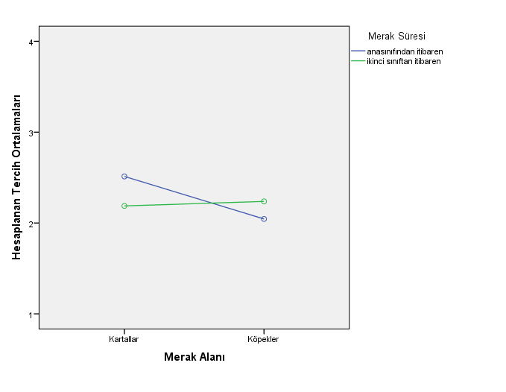
Şekil 3. Öğretmen adaylarının tercihlerinin profildeki öğrencinin merak alanı ile merak süresi arasındaki etkileşimi
Yukarıdaki grafiğe bakıldığında öğretmen adaylarının merak alanı ve merak süresinden etkilenerek köpeklere ikinci sınıftan itibaren ilgi duyan öğrenci ile kartallara anasınıfından itibaren ilgi duyan öğrenciyi daha fazla tercih ettikleri anlaşılmaktadır.
Ayrıca öğrencinin merak alanı ve merak süresi ile öğretmen adayının özel yetenekli olarak tanılanmış bir tanıdığının/yakınının olması arasındaki etkileşim etkisi de istatistiksel olarak anlamlı bulunmuştur F(1,168)=6,084, p=0,015, η_{p}²=0,035. Öğretmen adaylarının anasınıfından itibaren köpeklere ilgi duyan öğrenci tercihleri, özel yetenekli olarak tanılanmış bir tanıdığı/yakını olan öğretmen adayları (X̅=1,89, σ=0,78) ile özel yetenekli olarak tanılanmış bir tanıdığı/yakını olmayan öğretmen adayları (X̅=2,20, σ=1,00) arasında özel yetenekli olarak tanılanmış bir tanıdığı/yakını olmayan öğretmen adayları yönünde anlamlı bir farklılık göstermiştir. Anasınıfından itibaren kartallara ilgi duyan öğrenci tercihleri ise özel yetenekli olarak tanılanmış bir tanıdığı/yakını olan öğretmen adayları (X̅=2,76, σ=1,03) ile özel yetenekli olarak tanılanmış bir tanıdığı/yakını olmayan öğretmen adayları (X̅=2,19, σ=0,92) arasında özel yetenekli olarak tanılanmış bir tanıdığı/yakını olan öğretmen adayları yönünde anlamlı bir farklılık göstermiştir. Bu etkileşim Şekil 4’te verilmiştir.
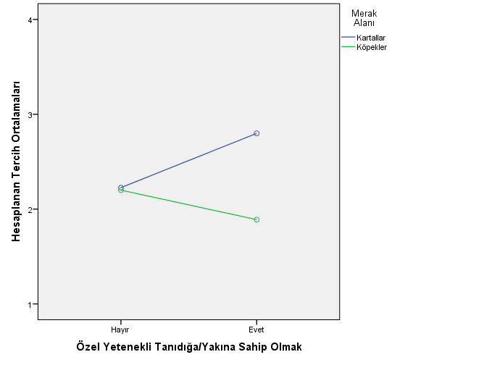
Şekil 4. Öğretmen adaylarının tercihlerinin profildeki öğrencinin merak alanı ve merak süresi(anasınıfından itibaren) ile öğretmen adayının özel yetenekli tanıdığa/yakına sahip olması arasındaki etkileşimi
Yukarıdaki grafiğe bakıldığında özel yetenekli tanıdığı/yakını olmayan öğretmen adaylarının merak alanı ve merak süresinden etkilenmedikleri anlaşılmaktadır. Özel yetenekli tanıdığı/yakını olan öğretmen adaylarının ise merak alanı ve merak süresinden etkilenerek anasınıfından itibaren merak alanı kartal olan öğrenciyi daha fazla tercih ettikleri anlaşılmaktadır.
Dördüncü olarak ise öğrencinin cinsiyeti ve organize olması arasındaki etkileşim etkisi istatistiksel olarak anlamlı bulunmuştur F(1,170)=4,172, p=0,043, η_{p}²=0,024. Öğretmen adaylarının tercihleri profildeki öğrencinin düzenli bir erkek öğrenci olması (X̅=2,44, σ=0,94) ile düzensiz bir erkek öğrenci olması (X̅=2,90, σ=1,02) arasında düzensiz erkek öğrenci yönünde anlamlı bir farklılık göstermiştir. Ancak, tercihler profildeki öğrencinin düzenli bir bayan öğrenci olması (X̅=2,58, σ=1,02) ile düzensiz bir bayan öğrenci olması (X̅=2,50, σ=1,03) arasında anlamlı bir farklılık göstermemiştir. Bu etkileşim Şekil 5’te verilmiştir.
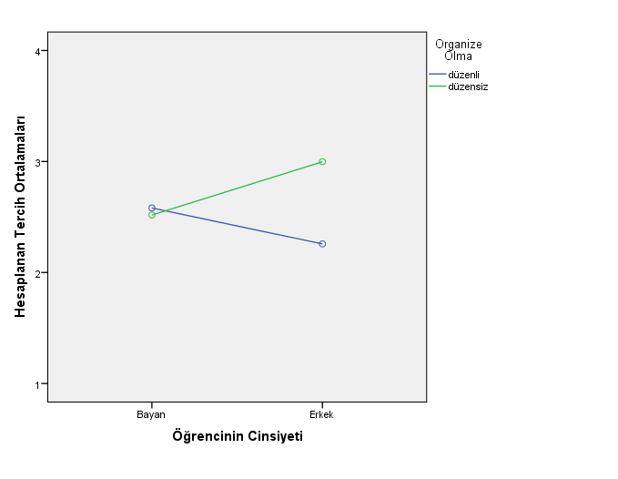
Şekil 5. Öğretmen adaylarının tercihlerinin profildeki öğrencinin cinsiyeti ve organize olması arasındaki etkileşimi
Yukarıdaki grafiğe bakıldığında öğretmen adaylarının tercihlerinin bayan öğrencinin düzenli ya da düzensiz bir öğrenci olmasından etkilenmedikleri görülmektedir. Ancak düzensiz erkek öğrencinin düzensiz bayan öğrenciye göre ve düzenli bayan öğrencinin düzenli erkek öğrenciye göre daha fazla tercih edildikleri görülmektedir.
Beşinci olarak da öğrencinin cinsiyeti ve öğretmen adayının özel yetenekli bir öğrenciyi gözlemlemiş olması arasındaki etkileşim etkisi istatistiksel olarak anlamlı bulunmuştur F(1,170)=4,455, p=0,036, η_{p}²=0,026. Özel yetenekli bir öğrenciyi gözlemlemiş olan öğretmen adaylarının tercihleri profildeki erkek öğrenci (X̅=2,58, σ=0,90) ile bayan öğrenci (X̅=2,03, σ=1,08) arasında erkek öğrenci yönünde anlamlı bir farklılık göstermiştir. Özel yetenekli bir öğrenciyi gözlemlememiş olan öğretmen adaylarının tercihleri profildeki erkek öğrenci (X̅=2,72, σ=1,05) ile bayan öğrenci (X̅=2,79, σ=0,91) arasında anlamlı bir farklılık göstermemiştir. Bu etkileşim Şekil 6’da verilmiştir.
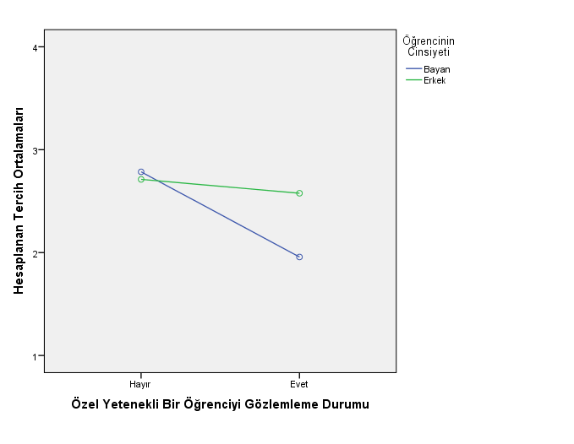
Şekil 6. Öğretmen adaylarının tercihlerinin profildeki öğrencinin cinsiyeti ve öğretmen adayının özel yetenekli öğrenci gözlemleme durumu arasındaki etkileşimi
Yukarıdaki grafiğe bakıldığında özel yetenekli bir öğrenciyi gözlemlememiş olan öğretmen adaylarının tercihlerinin öğrencinin erkek ya da bayan olmasından etkilenmedikleri görülmektedir. Ancak öğrenci bayan olduğunda, özel yetenekli bir öğrenciyi gözlemlememiş olan öğretmen adayları tarafından gözlemlemiş olanlara kıyasla daha fazla tercih edildiği görülmektedir.
Altıncı bulgu olarak, öğretmen adaylarının özel yetenekli bir öğrenciyi gözlemleme durumu ile öğrencinin profilde verilen yetenek konusu arasındaki etkileşim etkisi istatistiksel olarak anlamlı bulunmuştur F(1,170)=5,390, p=0,021, η_{p}²=0,031. Özel yetenekli bir öğrenciyi gözlemlememiş olan öğretmen adaylarının tercihleri matematik becerileri olan öğrenci (X̅=2,27, σ=0,67) ile okumaya istekli ve meraklı olan öğrenci (X̅=1,77, σ=0,88) arasında matematik becerileri olan öğrenci yönünde anlamlı bir farklılık göstermiştir. Özel yetenekli bir öğrenciyi gözlemlemiş olan öğretmen adaylarının tercihleri ise matematik becerileri olan öğrenci (X̅=1,69, σ=0,95) ile okumaya istekli ve meraklı olan öğrenci (X̅=1,95, σ=0,94) arasında okumaya istekli ve meraklı olan öğrenci yönünde anlamlı bir farklılık göstermiştir. Bu etkileşim Şekil 7’de verilmiştir.

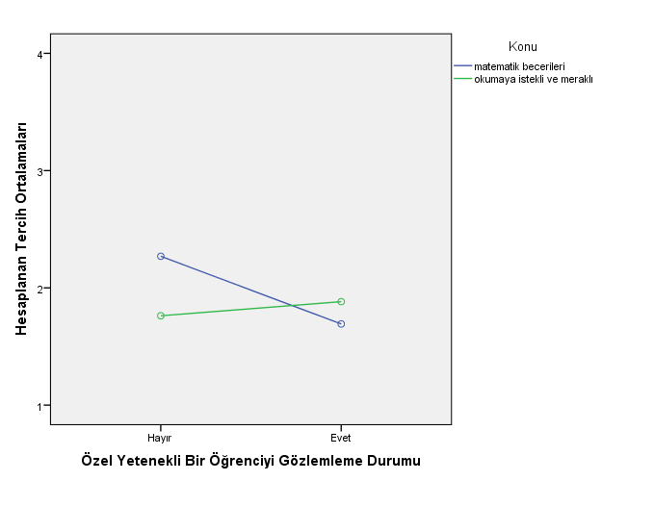
Şekil 7. Öğretmen adaylarının tercihlerinin profilde verilen yetenek konusu ve öğretmen adayının özel yetenekli öğrenci gözlemleme durumu arasındaki etkileşimi
Yukarıdaki grafiğe bakıldığında özel yetenekli bir öğrenciyi gözlemlememiş olanların matematik becerilerine sahip öğrenciden etkilendikleri ve okumaya istekli ve meraklı öğrenciden daha fazla tercih ettikleri görülmektedir. Okumaya istekli ve meraklı öğrencinin ise özel yetenekli öğrenciyi gözlemlemiş olan öğretmen adayları tarafından matematik becerilerine sahip öğrenciye kıyasla daha fazla tercih edildiği anlaşılmaktadır.
Yedinci olarak ise öğretmen adayının cinsiyeti ile öğrencinin profilde verilen yetenek konusu arasındaki etkileşim etkisi istatistiksel olarak anlamlı bulunmuştur F(1,170)=4,224, p=0,041, η_{p}²=0,024. Matematik becerileri olan öğrenci tercihleri bayan öğretmen adayları (X̅=2,15, σ=0,83) ile erkek öğretmen adayları (X̅=1,67, σ=0,52) arasında bayan öğretmen adayları yönünde anlamlı bir farklılık göstermiştir. Okumaya istekli ve meraklı olan öğrenci tercihleri ise bayan öğretmen adayları (X̅=1,80, σ=0,88) ile erkek öğretmen adayları (X̅=1,91, σ=0,98) arasında erkek öğretmen adayları yönünde anlamlı bir farklılık göstermiştir. Bu etkileşim Şekil 8’de verilmiştir.

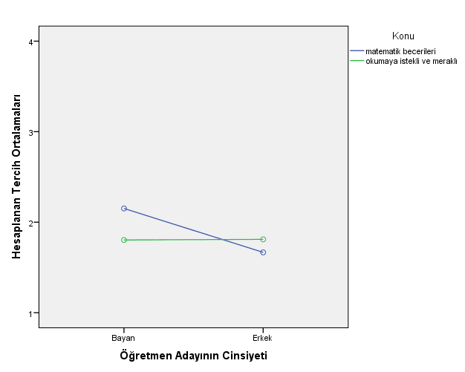
Şekil 8. Öğretmen adaylarının tercihlerinin profilde verilen özellik konusu ve öğretmen adayının cinsiyeti arasındaki etkileşimi
Yukarıdaki grafiğe bakıldığında öğretmen adaylarının profile konu edilen özellikten etkilenerek bayan öğretmen adaylarının matematik becerisi olan öğrenciyi; erkek öğretmen adaylarının da okumaya istekli ve meraklı olan öğrenciyi daha fazla tercih ettikleri anlaşılmaktadır.
Sekizinci olarak da öğretmen adaylarının özel yetenekli bir öğrenciyi gözlemleme durumu ile dikkat arasındaki etkileşim etkisi istatistiksel olarak anlamlı bulunmuştur F(1,170)=5,046, p=0,026, η_{p}²=0,029. Özel yetenekli bir öğrenciyi gözlemleyen öğretmen adaylarının tercihleri dalgın olarak betimlenen öğrenci (X̅=2,49, σ=1,10) ile odaklanma sorunu yaşayan olarak betimlenen öğrenci (X̅=2,95, σ=0,90) arasında odaklanma sorunu yaşayan öğrenci yönünde anlamlı bir farklılık göstermiştir. Özel yetenekli bir öğrenciyi gözlemlememiş olan öğretmen adaylarının tercihleri dalgın olarak betimlenen öğrenci (X̅=3,07, σ=0,92) ile odaklanma sorunu yaşayan olarak betimlenen öğrenci (X̅=2,79, σ=1,03) arasında dalgın olarak betimlenen öğrenci yönünde anlamlı bir farklılık göstermiştir. Bu etkileşim Şekil 9’da verilmiştir.
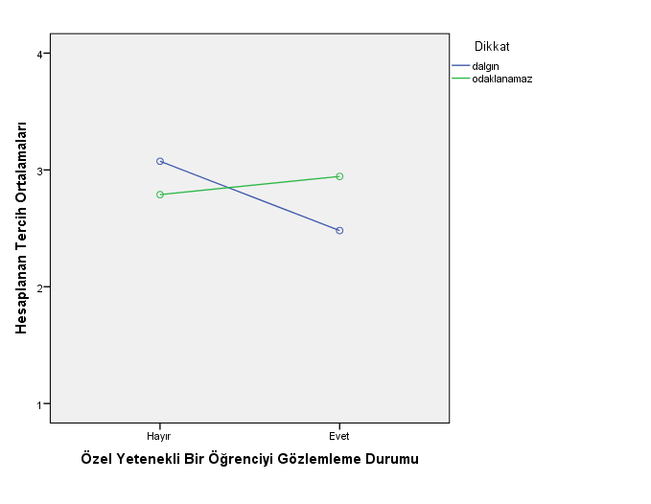
Şekil 9. Öğretmen adaylarının tercihlerinin dikkat ve öğretmen adayının özel yetenekli öğrenci gözlemleme durumu arasındaki etkileşimi
Yukarıdaki grafiğe bakıldığında öğretmen adaylarının öğrencinin dikkat durumundan etkilenerek özel yetenekli öğrenciyi gözlemlemiş olan öğretmen adaylarının odaklanamayan öğrenciyi; özel yetenekli öğrenciyi gözlemlememiş olan öğretmen adaylarının da dalgın öğrenciyi daha fazla tercih ettikleri anlaşılmaktadır.
Dokuzuncu bulgu olarak, öğretmen adaylarının özel yetenekli bir tanıdığa sahip olma durumu ile öğrenci duyguları arasındaki etkileşim etkisi istatistiksel olarak anlamlı bulunmuştur F(1,170)=6,537, p=0,011, η_{p}²=0,037. Özel yetenekli bir yakını/tanıdığı olan öğretmen adaylarının tercihleri, olgun davranışlar sergilemeyen öğrenci (X̅=2,67, σ=1,03) ile yoğun duygusal tepkiler veren hisli öğrenci (X̅=2,04, σ=1,13) arasında olgun davranışlar sergilemeyen öğrenci yönünde anlamlı bir farklılık göstermiştir. Özel yetenekli bir yakını/tanıdığı olmayan öğretmen adaylarının tercihleri de, olgun davranışlar sergilemeyen öğrenci (X̅=1,93, σ=1,00) ile yoğun duygusal tepkiler veren hisli öğrenci (X̅=2,28, σ=1,14) arasında yoğun duygusal tepkiler veren hisli öğrenci yönünde anlamlı bir farklılık göstermiştir. Bu etkileşim Şekil 10’da verilmiştir.
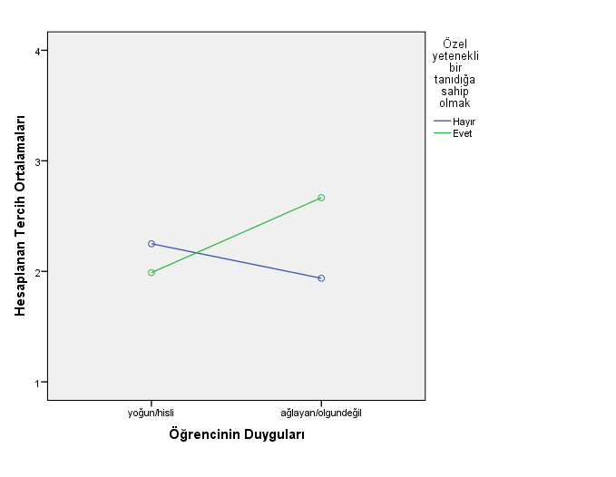
Şekil 10. Öğretmen adaylarının tercihlerinin duygular ve öğretmen adayının özel yetenekli tanıdığa/yakına sahip olması arasındaki etkileşimi
Yukarıdaki grafiğe bakıldığında öğretmen adaylarının öğrencinin duygularından etkilenerek özel yetenekli bir yakını/tanıdığı olan öğretmen adaylarının olgun davranışlar sergilemeyen öğrenciyi; özel yetenekli bir yakını/tanıdığı olmayan öğretmen adaylarının ise yoğun duygusal tepkiler veren hisli öğrenciyi daha fazla tercih ettikleri anlaşılmaktadır.
Son bulgu olarak, ailenin ekonomik durumu ile ailede özel yetenek geçmişi arasındaki etkileşim etkisi istatistiksel olarak anlamlı bulunmuştur F(1,170)=4,348, p=0,039, η_{p}²=0,025. Ailenin ekonomik durumu kötü olduğunda, öğretmen adaylarının tercihleri; ailesinde tanılanmış bir özel yetenekli bulunan öğrenci (X̅=2,80, σ=1,03) ile ailesinde hiç özel yetenekli bulunmayan öğrenci (X̅=2,62, σ=1,02) arasında ailesinde tanılanmış bir özel yetenekli bulunan öğrenci yönünde anlamlı bir farklılık göstermiştir. Ailenin ekonomik durumu iyi olduğunda ise, tercihler; ailesinde tanılanmış bir özel yetenekli bulunan öğrenci (X̅=2,59, σ=0,99) ile ailesinde hiç özel yetenekli bulunmayan öğrenci (X̅=2,83, σ=0,88) arasında ailesinde tanılanmış bir özel yetenekli bulunmayan öğrenci yönünde anlamlı bir farklılık göstermiştir. Bu etkileşim Şekil 11’de verilmiştir.
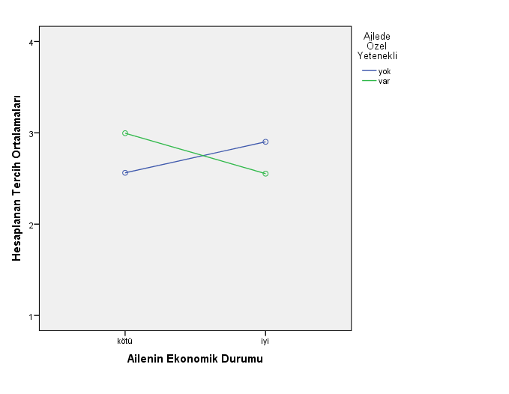
Şekil 11. Öğretmen adaylarının tercihlerinin ailenin ekonomik durumu ve ailede özel yetenek geçmişi arasındaki etkileşimi
Yukarıdaki grafiğe bakıldığında öğretmen adaylarının ailenin ekonomik durumu ve ailedeki özel yetenek geçmişinden etkilenerek ailesinin ekonomik durumu iyi fakat ailede tanılanmış bir özel yetenekli olmayan öğrenciyi; ailesinin ekonomik durumu kötü fakat ailede tanılanmış bir özel yetenekli olan öğrenciyi daha fazla tercih ettikleri anlaşılmaktadır.
Tartışma ve Sonuç
Bu araştırmanın amacı öğretmen adaylarının özel yetenekli öğrenci tercihlerini ortaya çıkarmaktı. Profillerin tercih ortalamalarının genel olarak çok yüksek değerler almamış olması öğretmen adaylarının profillerde verilen özel yetenekli öğrenci özelliklerini fark etmeye çok fazla meyilli olmadıklarına işaret etmektedir. Bu bulguyu destekler şekilde Siegle vd. (2010) de yapmış oldukları araştırmada öğretmen adaylarının, öğretmenlere kıyasla profillerde verilen özel yetenekli öğrenci özelliklerini fark etmeye daha az meyilli olduklarını ortaya çıkarmıştır. Bu araştırma bulgusuyla benzerlik gösteren bu durumun da öğretmen adaylarının özel yeteneklilere yönelik eğitim ve deneyim eksikliklerinden kaynaklanmış olabileceğini düşündürmektedir. Çünkü öğretmen adaylarının sadece özel eğitim dersi aldıkları hesaba katılacak olursa farklı özel gereksinim tanı türlerinden sadece biri olan özel yetenekliler alanına yeni bir giriş yapmış olmaları tercihlerinin genel olarak yüksek puanlar almamış olması üzerinde etkili olmuş olabilir.
Profillerin öğretmen adayları tarafından tercih edilme düzeylerine genel olarak bakıldığında ise cinsiyet ve sınıf düzeyine göre farklılaşan ikinci profilin versiyonlarının en fazla tercih edildiği görülmektedir. En az tercih edilenin de cinsiyet, yetenek alanı ve kararlılık değişkenlerine göre farklılaşan altıncı profilin versiyonları olduğu ortaya çıkmıştır. Bu bulgu, Erdimez’in (2017) araştırma bulgusu ile karşılaştırıldığında farklılık göstermektedir. Çünkü Erdimez yapmış olduğu araştırmada (ekonomik durum ve ailede özel yetenek geçmişi) on birinci profilin en çok ve dördüncü profilin (cinsiyet ve organize olma) ise en az tercih edildiğini ortaya çıkarmıştır. Bulgular arasındaki bu farklılığın nedeni olarak Erdimez’in araştırmasına sadece sınıf öğretmeni adaylarını dahil etmiş olması düşünülebilir. Çünkü farklı branşlardan öğretmen adaylarının katılımı farklı perspektiflerden değerlendirmeleri de beraberinde getirdiği için bir değişime neden olmuş olabilir.
Öğrencinin merak duyduğu ders ve öğretmen adayının cinsiyeti öğretmen adaylarının tercihlerini etkilemiştir. Erkek öğretmen adayları Türkçe, hayat bilgisi ve matematik derslerini bayan öğretmen adaylarına nazaran daha fazla tercih ederken; hem bayan hem de erkek öğretmen adayları fen bilimleri dersini benzer düzeyde tercih etmiştirler. Bu bulgu Erdimez’in (2017) merak duyulan derse göre tercihlerin değişmemiş olduğu bulgusunun tersine bir bulgu olup; Siegle vd.’nin (2010) bulgusu olan matematik ve fen bilimleri dersine merak duyanların daha fazla tercih edilmiş olmalarıyla sadece matematik dersi bağlamında paralellik göstermiştir. Fen bilimleri dersi bağlamında ise tamamen tersi bir durum ortaya çıkmış olup hem erkek hem de bayan öğretmen adaylarının fen bilimleri dersine merak duyan bir öğrencinin özel yetenekli olabileceğini diğer derslere kıyasla daha az anlamlı bulduklarına işaret etmektedir. Bu da öğretmen adaylarının özel yetenekli olmayı belirli derslerle daha fazla ilişkili olarak görerek yanlı davrandıkları şeklinde yorumlanabilir.
Ek olarak özel yetenekli bir öğrenciyi gözlemlememiş olan öğretmen adaylarının matematik becerilerine sahip olan öğrenciden etkilenerek, bu öğrenciyi okumaya istekli olan öğrenciye kıyasla daha fazla tercih ettikleri ortaya çıkmıştır. Kısmen benzer bir etkileşimi ortaya çıkaran Erdimez (2017) ise erkek öğretmen adaylarının okumaya istekli olan öğrenciden, bayan öğretmen adaylarının da matematik becerilerine sahip olan öğrenciden etkilendiklerini bulmuştur. Bu durum özellikle iki kere özel olan yani hem öğrenme güçlüğü hem de özel yeteneği olan öğrencilerin fark edilebilmeleri açısından sorun teşkil etmektedir. Bunlara ek olarak öğretmen adayının özel yetenekli bir öğrenciyi gözlemlemiş olma durumuna göre bakıldığında ortaya çıkan bu ilginç durumun özel yetenekli öğrenciyi gözlemleyenlerin matematik becerileri ile okumaya istekli oluştan çok fazla etkilenmemiş oldukları ve her ikisine birbirine yakın anlamları yükledikleri görülmektedir. Bu da özel yetenekli öğrenciyi gözlemlemiş olmanın tercihlerde yanlı olmaya engel olduğu şeklinde yorumlanabilir ve buna paralel olarak öğretmen adaylarının özel yetenekli öğrencileri gözlemlemeye kasıtlı olarak teşvik edilmelerinin yanlılıkları ortadan kaldırmak adına faydalı olabileceği düşünülebilir.
Diğer bir bulgu da öğrencinin cinsiyeti ile matematik becerilerine sahip olma arasındaki etkileşimdir. Bayan öğrenci matematik becerilerine sahip olduğunda erkek öğrenciye nazaran daha fazla tercih edilmiştir. Bu bulgu da Powell ve Siegle’ın (2000) araştırma bulgusu olan öğrencinin cinsiyetine göre çok alışıldık olmayan bir beceri sergilendiğinde daha fazla tercih edildikleri bulgusu ile paralellik göstermektedir. Onlar da araştırmalarında okumaya istekli erkek öğrenci ile matematik becerilerine sahip bayan öğrencinin daha fazla tercih edildiklerini ortaya çıkarmışlardı. Buradan hareketle öğretmen adaylarının basmakalıp görüşlere sahip oldukları ve bu görüşlerin dışındaki durumları olağanüstü bir durum olarak nitelendirerek tercihlerinde yanlı davrandıkları söylenebilir.
Öğretmen adaylarının tercihleri kendi cinsiyetleri ile öğrencinin cinsiyetinden etkilenmiştir. Katılımcılardan erkek öğretmen adayları bayan öğrenciyi, bayan öğretmen adayları da erkek öğrenciyi daha fazla tercih etmiştir. Bu bulgu Bianco vd. (2011), Powell ve Siegle (2000) ile Erdimez’in (2017) öğrencinin cinsiyetinin katılımcıların tercihlerini etkilediği bulgusu ile benzerlik göstermiş olup; Erdimez’in bulgusu olan bayan öğretmen adaylarının profildeki öğrenci erkek olduğunda daha fazla tercih etmekte oldukları bulgusu ile tamamen paralellik göstermiştir. Ayrıca, Hernández-Torrano ve Tursunbayeva’nın (2016) araştırma bulgusu olan profildeki öğrencinin cinsiyetinin katılımcıları etkilemediği bulgusundan da tamamen farklılaşmıştır. Öğretmen adaylarının karşı cinsten olan öğrenciye hemcinsine nazaran daha fazla anlam yüklediklerini ve öğretmen adaylarında cinsiyet yanlılığının var olduğunu göstermektedir. Ek olarak bu araştırmanın ortaya çıkardığı ilginç bir bulgu da özel yetenekli bir öğrenciyi gözlemlemiş olmak ile öğrencinin cinsiyetinin adayların tercihlerini etkileyerek; gözlemlemiş olan öğretmen adaylarının erkek öğrenciyi bayan öğrenciye nazaran daha fazla tercih etmiş olmalarıdır. Bunun bir nedeni olarak da gözlemlemiş olan öğretmen adaylarının gözlemlerine özel yetenekli erkek öğrencilerin konu olmuş olabileceğinden kaynaklandığını akla getirmektedir. Eğer gözlemleyen öğretmen adaylarına gözlemledikleri öğrencinin cinsiyeti de sorulmuş olsaydı bu etkileşimin asıl nedenine ulaşmak da mümkün olabilirdi.
Öğretmen adaylarının tercihleri öğrencinin merak süresi, merak alanı ve öğretmen adayının özel yetenekli bir yakının/tanıdığının olmasından etkilenmiştir. Profildeki öğrencinin merak alanı kartallar olduğunda ve merak süresi anasınıfından itibaren gibi daha uzun bir zaman dilimini temsil ettiğinde köpeklere merak duyanlara kıyasla daha fazla tercih edilmiştirler. Bu bulgu Siegle vd.’nin (2010) araştırma bulgusu ile merak alanı açısından; Erdimez’in (2017) araştırma bulgusu ile merak süresi açısından paralellik göstermiştir. Siegle vd. merak alanı lemur olarak verilen öğrencilerin merak alanı köpek olan öğrenciye kıyasla daha fazla tercih edildiğini ortaya çıkarmışlardı. Bu durum da öğretmen adaylarının tercihlerinde taraflı davranarak merak alanına konu olan hayvanın sıradan veya sıradışı bir hayvan olmasından etkilendiğini göstermektedir. Ayrıca merak süresi arttıkça merak alanı kartal olan öğrencinin tercih edilme olasılığı da artmaktadır. Erdimez de araştırmasında merak süresi daha uzun süre olan öğrencinin daha fazla tercih edildiğini ortaya çıkarmıştır. İlginç olarak, özel yetenekli bir yakını/tanıdığı olan öğretmen adaylarının tercihlerinde kartallara merakı olanları köpeklere merakı olanlardan daha fazla tercih etmiş olmalarına karşın; hiçbir yakını/tanıdığı olmayanların tercihlerinin etkilenmediği ve hem köpeklere hem de kartallara uzun süredir merak duyan öğrenciyi birbirine çok yakın düzeyde tercih ettikleri anlaşılmıştır. Bu bulgu da önceki araştırma bulgularına ek olarak merak alanı ve uzun merak süresi bağlamında tercihlerdeki yanlılığın özel yetenekli bir yakını/tanıdığı olmasından kaynaklandığını göstermektedir.
Öğrencinin cinsiyeti ile organize olması öğretmen adaylarının tercihlerini etkilemiştir. Adayların tercihlerinin erkek öğrenci düzensiz olduğunda en fazla tercih edildiği görülmüştür. Bu bulgu Erdimez’in (2017) araştırma bulgusu olan düzensiz öğrencinin daha fazla tercih edilmiş olması ile cinsiyet değişkeni de eklenerek bakıldığında benzerlik göstermiştir. Özel yetenekli bir öğrenciyi gözlemlemiş olmak ile öğrencinin dikkati de adayların tercihlerini etkilemiştir. Gözlemlemiş olan adaylar odaklanma sorunu yaşayan öğrenciden etkilenirken, gözlemlememiş olanlar dalgın öğrenciden etkilenerek daha fazla tercih etmiştirler. Bu bulgu Siegle vd.’nin (2010) araştırma bulgusu dalgın öğrencinin daha fazla tercih edilmiş olması ile özel yetenekli öğrenciyi gözlemlemiş olma değişkenine göre benzerlik göstermektedir. Ayrıca öğrencinin duyguları ve öğretmen adayının özel yetenekli tanıdığa/yakına sahip olması da tercihleri etkilemiştir. İlginç bir şekilde özel yetenekli bir yakını/tanıdığı olan öğretmen adaylarının olgun davranışlar sergilemeyen öğrenciden etkilenerek daha fazla tercih ettikleri ortaya çıkmıştır. Bu bulgu ise Erdimez (2017) ve Siegle vd.’nin (2010) araştırma bulguları olan yoğun hislere sahip öğrencinin daha fazla tercih edilmiş olmasından farklılaşan bir bulgudur. Ek olarak Gencel ve Satmaz’ın (2017) ortaya çıkarmış olduğu özel yetenekli bir tanıdığı olan öğretmen adaylarının tutumlarının diğerlerine nazaran daha olumlu olduğu bulgusu ile de çelişmektedir. Çünkü özel yetenekli bir tanıdığı olanların olumlu yöndeki tutumlarının, özel yetenekli olmayı görece olumlu ya da olumsuz birkaç davranış ile sınırlandırmamalarına neden olması beklenebilirdi.
Ailenin ekonomik durumu ve ailede özel yetenekli olarak tanılanmış birinin olması öğretmen adaylarının tercihlerini etkilemiştir. Öğretmen adayları ekonomik durumu kötü olan ailede özel yetenekli olarak tanılanmış bir kardeş var ise; ekonomik durumu iyi olan ailede ise özel yetenekli olarak tanılanmış bir kardeş yok ise daha fazla etkilenmiştir. Bu bulgu Siegle ve Powell’ın (2004) bulgusu olan özel yetenekli olmanın alışılmadık durum ya da davranışlarla ilişkilendiriliyor olmasını destekler niteliktedir. Ayrıca Siegle vd.’nin (2010) bulgusu olan özel yetenekli öğrenci tercihlerinin ailenin sosyo-ekonomik düzeyinden etkilenerek düşük sosyo-ekonomik düzeydeki ailelerin çocuklarının daha fazla tercih edildikleri ile benzerlik göstermekte olup özel yetenekli tanılanmış bir kardeşe sahip olmanın da önem taşıdığı ortaya çıkmıştır. Ek olarak bu bulgular McBee’nin (2006) ortaya çıkarmış olduğu düşük sosyo-ekonomik düzeyden gelen öğrencilerin özel yetenek programlarına çok az aday gösterildikleri bulgusunun tersine bir duruma da işaret etmektedir.
Sonuç olarak; bu araştırmanın bulguları, öğretmen adaylarının özel yetenekli öğrenci tercihlerinde hem kendi demografik özelliklerinden hem de öğrenci özelliklerinden etkilendiklerini ve dolayısıyla tercihlerini yaparken yanlı davrandıklarını ortaya çıkarmıştır. Buna ek olarak araştırma bulguları, sadece özel eğitim dersi almış olmanın öğretmen adayları için özel yetenekli öğrenci özellikleri ile tanışabilme konusunda belirgin bir yeterlik sağlamadığına da işaret etmektedir. Çünkü toplamda yirmi sekiz ders saatine sığdırılmakta olan özel eğitim dersinin içeriğine konu olan on civarı farklı özel gereksinim türünün ele alındığı hesaba katılacak olursa, her bir tanı türü için yaklaşık iki-üç ders saatinden öteye gidilemeyeceği anlaşılmaktadır. Fakat Gear (1978) öğretmenlerin özel yetenekli öğrencilerin özelliklerini tanıma konusunda on saatlik bir eğitim aldıklarında eğitim almayan öğretmenlere kıyasla iki katı daha etkin bir şekilde doğru seçim yapabildiklerini ortaya çıkarmıştır. Özel eğitim dersini almış olarak bu araştırmaya katılan dördüncü sınıf düzeyindeki öğretmen adayları için özel eğitim dersi sürecinde özel yeteneklilere yönelik olarak ayrılan sürenin yetersiz kaldığı ve onların özel yetenekli öğrenci özellikleri ile etkili bir şekilde buluşturulamadığı anlaşılmaktadır.
Öneriler
Bu araştırmanın bulguları ve sonucu doğrultusunda uygulamaya ve araştırmaya dönük olarak bazı önerilerin dikkate alınması tavsiye edilmektedir. Öncelikle uygulamaya dönük olarak, özel yeteneklilerin özelliklerini tanımaya yönelik en az bir dersin tüm öğretmenlik lisans programlarına eklenmesi gerekmektedir. Fakat bu dersin içeriğinin özel yeteneklilerin hem genel özelliklerini hem de dersi alan öğretmenlik programının özel alanına ilişkin özellikleri içerecek şekilde yapılandırılması daha etkili olabilir. Öğretmen adaylarının okul deneyimi ve öğretmenlik uygulaması dersleri kapsamında özel yetenekli öğrencilerin eğitim aldıkları okullarda staj yaparak bu öğrencileri doğrudan gözlemlemeleri sağlanmalıdır. Araştırmaya dönük olarak ise özel eğitim dersi almış ve almamış öğretmen adaylarının tercihleri karşılaştırılarak özel eğitim dersi almanın özel yetenekli öğrenci tercihlerinde yanlı davranmaya etki edip etmediği ortaya çıkarılmalıdır. Ayrıca bu tür bir araştırmada sınıf düzeyi de bağımsız bir değişken olarak alınarak lisans eğitimi süresince tercihlerdeki değişimin ortaya konulması sağlanabilir. Öğretmen adayları ve/veya öğretmenlerin tercihleri branş bazında tarama modelinde ya da karşılaştırmalı olarak araştırılabilir. Son olarak özel yetenekli öğrenciyi aday gösterme işlemini yapmakta olan sınıf öğretmenlerinin tercihlerindeki yanlılıkları ortaya çıkaracak bir araştırma yürütülebilir. Hatta bu sınıf öğretmenlerinin aday göstermedeki başarıları ile tercihlerinde öğrenci özelliklerinden etkilenme durumları ilişkisel olarak da incelenebilir.
Makalenin Bilimdeki Konumu
Özel Eğitim/Özel Yeteneklilerin Eğitimi
Makalenin Bilimdeki Özgünlüğü
Özel yetenekli öğrencileri eğitim ortamlarında fark etmeleri beklenen öğretmenlerin, öğretmen yetiştirme süreci sonunda buna ne derecede hazır oldukları ve de ne derece yansız yani objektif olarak bu işlemi yerine getirebilme becerisine sahip oldukları konusunda alan yazında sınırlı sayıda araştırma bulunmaktadır. Bu nedenle öğretmen adaylarının öğretmen yetiştirme sürecinde maruz kaldıkları eğitim programlarında bu özel duruma odaklı olarak alınması gereken önlemlerin belirlenmesi için öğretmen adaylarının tercihlerinde etkili olan faktörler incelenmiş ve tercihlerindeki yanlılıklar ortaya çıkarılmıştır.
Kaynaklar
Akar, İ. & Şengil-Akar, Ş. (2012). İlköğretim okullarında görev yapmakta olan öğretmenlerin üstün yetenek kavramı hakkındaki görüşleri. Kastamonu Eğitim Dergisi, 20(2), 423-436.
Akar, İ. & Uluman, M. (2013). Sınıf öğretmenlerinin üstün yetenekli öğrencileri doğru aday gösterme durumları. Üstün Yetenekliler Eğitimi Araştırmaları Dergisi, 1(3), 199-212.
Betts, G. T., & Neihart, M. (1988) ‘Profiles of the gifted and talented’, Gifted Child Quarterly, 32 (2), 248–253.
Bianco, M. (2005). The effects of disability labels on special education and general education teachers' referrals for gifted programs. Learning Disability Quarterly, 28(4), 285-293.
Bianco, M., & Leech, N. L. (2010). Twice-exceptional learners: Effects of teacher preparation and disability labels on gifted referrals. Teacher education and special education, 33(4), 319-334.
Bianco, M., Harris, B., Garrison-Wade, D., & Leech, N. (2011). Gifted girls: Gender bias in gifted referrals. Roeper Review, 33(3), 170-181.
Çapan, B. E. (2010). Öğretmen adaylarının üstün yetenekli öğrencilere ilişkin metaforik algıları. Uluslararası Sosyal Araştırmalar Dergisi, 3(12), 140-154.
Dağlıoğlu, H. E. (1995). İlkokul 2.-5. sınıflara devam eden çocuklar arasında üstün yetenekli olanların belirlenmesi. Yayımlanmamış yüksek lisans tezi, Hacettepe Üniversitesi Sağlık Bilimleri Enstitüsü.
Demirhan, E., Uyanık, G. K., Güngören, Ö. C., & Erdoğan, D. G. (2016). An examination of pre-service classroom teaching programs in terms of gifted education in Turkey. Journal for the Education of Gifted Young Scientists, 4(2), 15-28.
Duran, A., & Dağlıoğlu, H. E. (2017). Okul öncesi öğretmen adaylarının üstün yetenekli çocuklara ilişkin metaforik algıları. Gazi Üniversitesi Gazi Eğitim Fakültesi Dergisi, 37(3), 855-881.
Elhoweris, H., Mutua, K., Alsheikh, N., & Holloway, P. (2005). Effect of children's ethnicity on teachers' referral and recommendation decisions in gifted and talented programs. Remedial and special education, 26(1), 25-31.
Erdimez, O. (2017). Turkish pre-service elementary school teachers‘ perceptions of giftedness and factors affecting their referral decisions. Unpublished Dissertation. University of Arizona, Tucson.
Gear, G. H. (1976). Accuracy of teacher judgement in identifying intellectually gifted children: a review of the literature. Gifted Child Quarterly, 20, 478–90.
Gear, G. H. (1978). Effects of training on teachers' accuracy in the identification of gifted children. Gifted Child Quarterly, 22(1), 90-97.
Gencel, İ. E., & Satmaz, İ. (2017). Öğretmen adaylarının üstün yetenekli öğrencilerin eğitimine yönelik tutumları. Uluslararası Eğitim Programları ve Öğretim Çalışmaları Dergisi, 7(14), 49-62.
Gökdere, M., & Ayvacı, H. Ş. (2004). Sınıf öğretmenlerinin üstün yetenekli çocuklar ve özellikleri ile ilgili bilgi seviyelerinin belirlenmesi. Ondokuz Mayıs Üniversitesi Eğitim Fakültesi Dergisi, 18, 17-26.
Hernández-Torrano, D., & Tursunbayeva, X. (2016). Are teachers biased when nominating students for gifted services? Evidence from Kazakhstan. High Ability Studies, 27(2), 165-177.
Jacobs, J. C. (1971). Effectiveness of teacher and parent identification of gifted children as a function of school level. Psychology in the Schools, 8 (2), 140–142.
McBee, M. T. (2006). A descriptive analysis of referral sources for gifted identification screening by race and socioeconomic status. Journal of Secondary Gifted Education, 17(2), 103-111.
Metin, N., Şenol, F. B., & İnce, E. (2017). Öğretmen adaylarının üstün yetenekli çocukların eğitimine yönelik tutumlarının belirlenmesi. Kuramsal Eğitimbilim Dergisi, 10(1), 95-116.
Pegnato, C. W., & Birch, J. W. (1959). Locating gifted children in junior high schools – a comparison of methods. Exceptional Children, 25, 300-304.
Powell, T., & Siegle, D. (2000). Teacher bias in identifying gifted and talented students. The National Research Center on the Gifted and Talented Newsletter, Spring, 13-15.
Rohrer, J. C. (1995). Primary teacher conceptions of giftedness: Image, evidence and nonevidence. Journal for the Education of the Gifted, 18(3), 269-283.
Schack, G. D., & Starko, A. J. (1990). Identification of gifted students: An analysis of criteria preferred by preservice teachers, classroom teachers, and teachers of the gifted. Journal for the Education of the Gifted, 13, 346-363.
Siegle, D., & Powell, T. (2004). Exploring teacher biases when nominating students for gifted programs. Gifted Child Quarterly, 48(1), 21-29.
Siegle, D., Moore, M., Mann, L. R., & Wilson, E. H. (2010). Factors that influence in-service and pre-service teachers‘ nominations of students for the gifted and talented programs. Journal for the Education of the Gifted, 33, 337-360.
Tortop, H. S. (2014). Öğretmen adaylarının üstün yetenekli ve çok kültürlü eğitime ilişkin tutumları. Üstün Yetenekliler Eğitimi ve Araştırmaları Dergisi, 2(2), 16-26.
Yıldırım, H. İ., & Öz, A. Ş. (2018). Öğretmen adaylarının özel yeteneklilerin eğitimine ilişkin tutumlarının incelenmesi. Milli Eğitim Dergisi, 47(özel sayı 1), 91-108.
YÖK. (2018). Yeni öğretmen yetiştirme lisans programları. 15.03.2019 tarihinde https://www.yok.gov.tr/kurumsal/idari-birimler/egitim-ogretim-dairesi/yeni-ogretmen-yetistirme-lisans-programlari adresinden erişildi.
Ek 1: Öğrenci Profilleri Anketinde Yer Alan Profiller
Profil 1 (cinsiyet x ders): Kadir (Keriman) sessiz ve içine kapanık bir öğrencidir. Konuşulan konuyu bilmesine rağmen çoğu defa fikirler arasında kaybolur ve az önce ne söylendiğini hatırlamaz. Yaptığı yorumlar ise çoğu zaman konuyla alakasızdır. Kadir (Keriman), her çeşit kitabı okumayı sever. Özellikle (Hayat Bilgisi, Türkçe, Matematik veya Fen Bilgisi ) dersine çok meraklıdır. Düzenli bir öğrenci olmamasına ve nadiren ödevlerini yapmasına rağmen sınavlarda iyi puan almaktadır. Onun için arkadaşları ile vakit geçirmek çok da tercih edilen bir şey değildir. Teneffüslerde yalnız başına okul içinde gezmeyi veya öğretmenleri ile konuşmayı tercih eder.
Profil 2 (cinsiyet x sınıf düzeyi): Betül (Bilal) derse aktif katılan (birinci, ikinci, üçüncü, dördüncü) sınıf öğrencisidir. Derste işlenen birçok konu hakkında çok akıllıca sorular sorar. Arkadaşlarının yeni bir konuya geçmelerinin üzerinden çok zaman geçmesine rağmen o hâlâ aynı konu ile ilgilenmeye devam eder. Bu durum Betül (Bilal) için çok can sıkıcıdır, çünkü öğrenmesi gerekenler için kendisine yeterince zaman verilmediğini düşünmektedir. Betül (Bilal) birçok farklı fikir ve olay arasındaki ilişkiyi görebilmektedir. Etrafındaki insanlar tarafından çok anlaşılmayan ve takdir edilmeyen farklı bir espiri anlayışına sahiptir.

Profil 3 (cinsiyet x matematik x okuma): Melek (Mustafa) çok konuşkan bir öğrencidir. Geniş bir kelime hazinesine sahiptir ve kelime oyunları yapmaktan hoşlanır. Onun yaptığı espriler genellikle etrafındaki insanlar tarafından pek beğenilmez ve onaylanmaz. Sınıf içi tartışmalarda genellikle bütün sınıfı domine etmeye çalışır ve başkalarının fikirlerinin görünmemesine sebep olur. Okumaya çok hevesli ve arzulu olmasına rağmen okuduğu kitaplar genellikle yaşına uygun görünmemektedir. (Okuma hevesinden bahsetme). Matematik ile ilgili kavramları çok hızlı bir şekilde anlayabilmesine rağmen, süre ile sınırlandırılmış matematik testlerinde genelde iyi performans gösterememektedir (Matematikten bahsetme). Melek (Mustafa) ödevlerini zamanında teslim eder ve ödevlerinin kalitesi ödevden ödeve farklılık gösterir.
Profil 4 (cinsiyet x merak alanı x merak süresi): Demet (Davut) kartallara (köpeklere) ikinci sınıftan (anasınıfından) itibaren aşırı derecede meraklı olan dördüncü sınıf öğrencisidir. Odasının duvarları kartal (köpek) posterleri ile kaplıdır. Kartallar (köpekler) hakkında okul kütüphanesi ve şehirdeki halk kütüphanesinde bulunan bütün kitapları okumuştur ve şimdi de çevre illerin kütüphanelerinden kartallar (köpekler) hakkındaki kitapları sipariş etmeye başlamıştır. Her konuşmaya veya ödeve bir şekilde kartalları (köpekleri) yerleştirmeye çalışmaktadır. Yazdığı cümleler, yaptığı ödevler hep kartallar (köpekler) hakkındadır. Demet (Davut) kartallara (köpeklere) o kadar çok ilgi duymaktadır ki bir şekilde onları matematik ve fen bilgisi derslerine bile dâhil etmektedir. Sınıf arkadaşları kartallar (köpekler) ile ilgili konuşmalardan bıkmışlar ve Demet (Davut)’e yeni bir ilgi alanı bulmasını tavsiye etmektedirler ama O, kartallar (köpekler ) hakkında ilk günkü kadar meraklıdır.
Profil 5 (cinsiyet x organize olma): Sami (Selma) öğrenmeyi seven ve birçok arkadaşı olan parlak bir dördüncü sınıf öğrencisidir. Sami (Selma) düzenli bir öğrencidir. (Genelde masasını düzenli tutmada zorlanır ve ödevlerini yanlış yerlere koyar. Ödevleri genelde düzenli değildir.). Sami (Selma) cana yakın ve sosyal biridir. Problem çözme becerileri mükemmel ve okumaya çok isteklidir. Sami (Selma) tarihi mekânlara çok meraklıdır. Türkiye’deki bütün sarayların bulunduğu şehirleri ve bu sarayların yapılış tarihlerini ezbere bilir ama kendi okulunda organize edilen etkinliklerin tarih ve saatlerini hatırlamakta zorluk çekmektedir.
Profil 6 (cinsiyet x ders x kararlılık): Necip (Nalan) mükemmel matematik becerilerine sahip (okumaya çok meraklı ve istekli olan) beşinci sınıf öğrencisidir. Okulda başarılı ve ödevlerini düzenli yapan bir öğrencidir. Çoğu kez kendi görüşlerini açıklamaktan çekinir ve fikirleri arkadaşlarının etkisiyle çok çabuk baskı altına alınır. (O kendi fikirlerini korkusuzca dile getirir ve bazen bu kararlılığı arkadaşları ile arasında gerginliğe yol açar). Necip (Nalan) balıkları çok sever ve bulduğu her fırsatta balıklar hakkında bir şeyler okur. Hatta anne ve babasını arka bahçelerinde küçük bir balık havuzu yapma konusunda ikna etmiştir.
Profil 7 (cinsiyet x dikkat): Gülay (Galip) birçok konuya ilgisi olan yaşama sevinciyle dolu bir dördüncü sınıf öğrencisidir. Onun son zamanlardaki tutkusu balina ve yunuslardır. Her gün sahile vuran balinalar ile ilgili haberleri takip etmektedir. Öğlen arasında okuldaki arkadaşlarını “Balinaları koruyalım” kampanyasına katılmaları için ikna etmeye çalışmaktadır. Gülay (Galip)’ın çok farklı alanlara olan ilgisi sınıf içerisinde onun bir konuyu veya ödevi tamamlamadan başka bir konuya yönelmesine sebep olmaktadır. Genelde dalgın ve düşüncelidir. (Gülay /Galip derste genellikle verilen etkinliği tamamlamaz, önceki etkinliği veya ödevi tamamlamadığını fark etmeden bir sonraki etkinliğe geçer. Gülay /Galip genellikle derste odaklanamamaktadır). Gülay (Galip)’ın ödevlerinden onun matematik problemlerini çözmede yetenekli olduğu anlaşılmaktadır. Yaratıcı hikâye yazma konusunda ayrıntılı fikirleri olmasına rağmen bu fikirlerini çok nadir yazıya dökmektedir.
Profil 8 (cinsiyet x öğrenciler üzerindeki kontrolü): Leyla (Lokman) tarih dersine aşırı derecede ilgi duyan bir dördüncü sınıf öğrencisidir. Osmanlı İmparatorluğu’nu yöneten bütün padişahların adlarını ve imparatorluğu yönettikleri seneleri ezbere bilmektedir. Leyla (Lokman) dominant (lider olarak doğmuş) bir kişiliktir ve gittiği yolda arkadaşlarının kendisini takip etmesini sağlayabilecek biridir. Leyla (Lokman) kompozisyon yazma ve bilgileri hatırlama konusunda çok mükemmel becerilere sahiptir.
Profil 9 (Cinsiyet x duygular): Ertan (Eylül) çok mükemmel okuma becerileri olan bir dördüncü sınıf öğrencisidir. Bütün kitap türlerini bir çırpıda okuyup bitirmekle beraber en çok fabl türünü sevmektedir. Ertan (Eylül) olumsuz durumlar karşısında çok yoğun duygusal tepkiler gösteren hisli bir kişidir. (Ertan /Eylül kendi istediği olmayınca kolayca ağlayan, yaşına göre olgun olmayan biridir). Ertan (Eylül) ödevlerini düzgün bir şekilde yapan ve zamanında teslim eden bir öğrencidir.
Profil 10 (cinsiyet x arkadaş ilişkileri): Cemal (Canan) mutlu ve parlak bir üçüncü sınıf öğrencisidir. Sınıf arkadaşlarıyla çok iyi anlaşamamaktadır ve çoğu kez konuyu anlamayan arkadaşlarına yardım etmesi istendiğinde bu duruma öfkelenmektedir (O arkadaşlarıyla çok iyi geçinen ve konuyu anlamayan arkadaşlarına her zaman yardımcı olmaya çalışan bir öğrencidir). Cemal (Canan) bilim kurgu olmayan kitapları okumaktan hoşlanır ve bu kitaplardan öğrendiği bilgileri sınıf arkadaşları ile paylaşmak ister. Cemal (Canan) gün içerisinde birçok kez öğretmenin sözünü yarıda kesip ona ve sınıf arkadaşlarına okuyup öğrendiği şeyleri anlatmaya çalışmaktadır. Öğretmen, Cemal (Canan)’ in öğrenme aşkını her ne kadar takdir etse de, sınıfın düzenini bozan bu tavrının diğer öğrenciler için problem olduğunu düşünmektedir.
Profil 11 (ekonomik durum x ailede özel yetenek geçmişi): Azra, anne-babası ve lise ikinci sınıfa giden kardeşi ile beraber yaşayan düzenli ve parlak bir ikinci sınıf öğrencisidir. Ailesinin ekonomik durumu iyidir (kötüdür). Azra duygusal, empatik ve arkadaşları tarafından kabul gören bir öğrencidir. Derslerinde üstün başarı gösteren meraklı biridir. Azra kaplumbağalara aşırı derecede ilgi duyan ve zamanının birçoğunu bilim kanalını izleyerek geçiren biridir. Matematik alanında özel yetenekli olan abisiyle çok iyi geçinir (Özel yetenekliler programına kabul edilirse, ailesinde özel yetenekliler programına kabul edilen ilk kişi olacaktır).

Summary
Statement of the Problem
Teachers mostly expected to have realized the potentially gifted students in classroom and school environments. Unfortunately, several studies reported that teachers possess insufficient knowledge about giftedness and they mostly relate giftedness with success in subjects and they have low levels of accuracy in nominating the gifted (Akar & Şengil-Akar, 2012; Akar & Uluman, 2013; Betts & Neihart, 1988; Dağlıoğlu, 1995; Gear, 1976; Gökdere & Ayvacı, 2004; Jacobs, 1971; Pegnato & Birch, 1959; Rohrer, 1995; Schack & Starko, 1990). On the other hand, some studies focused on a different aspect such as teachers’ referral decision of gifted students. Those researches concluded that teachers are biased and student’s gender (Bianco, Harris, Garrison-Wade & Leech, 2011), having a disadvantage such as learning disability or behavior-emotional disorders (Bianco, 2005; Bianco & Leech, 2010), curiosity, socio-economic status and academically strong subjects (Siegle, Moon, Mann & Wilson, 2010); math ability (Siegle & Powell, 2004); and ethnicity (Elhoweris, Mutua, Alsheikh & Holloway, 2005) affect their referral decisions. And, it is likely to relate this incompetency and being biased in referral decisions with teacher preparation process. Because teacher-training programs in Turkey provide only a special education course that covers different types of special needs, which includes giftedness as well (Demirhan, Uyanık, Güngören & Erdoğan, 2016). However, focusing on teacher training years, research on prospective teachers regarding to giftedness mostly focused on their views, perceptions, metaphorical perceptions, attitudes towards gifted education (Çapan, 2010; Duran & Dağlıoğlu, 2017; Evin-Gencel & Satmaz, 2017; Metin, Şenol & İnce, 2017; Tortop, 2014; Yıldırım & Öz, 2018). Only one study was conducted on referral decisions of prospective classroom teachers (Erdimez, 2017) and reported that student’s gender, passion, ability and personal characteristics influenced prospective classroom teachers’ decisions. However, this research study focused on 4th grade prospective teachers referral decisions for gifted students, whom expected to have the fresh potential to realize and nominate students to identification processes for gifted programs. Therefore, the purpose of this research study was to investigate the factors that influence prospective teachers’ referral decisions for gifted students. Previous studies showed that in-service teachers are biased in their referral decisions. One solution to this problem could be addressing it during teacher training years. From this point of view, It was aimed to reveal whether prospective teachers’ are too biased in their referral decisions with regard to considering them as future nominators of gifted students. Findings will help to develop some recommendations for both practice and future research. Two research questions that were focused are given below.
- Which student profiles did prospective teachers least and most rate?
- Which demographic and student characteristics did influence prospective teachers’ referral decisions?
Method
This research study was used a survey method. Participants were 178 fourth grade prospective teachers, 139 female and 39 male. Their ages ranged between 20 to 29, but 97% were below 24 years old. All participants have taken and completed the special education course. Data was collected online via Student Profiles Survey, which developed by Siegle et al. (2010) and adapted to Turkish language by Erdimez (2017). This survey includes eleven different student profiles in which embedded with different characteristics of gifted students. Each characteristics and prospective teachers’ demographics such as gender, having a relative/being familiar someone identified as gifted and having observed a gifted student were used as independent variables. Three and four ways of analysis of variance, mean and standard deviations were used to analyse the interaction effect of independent variables on participants’ ratings for each profile.
Findings
The most rated profile was found to be the second profile’s fourth version (X̅=3.44), fifth version (X̅=3.08) and second version (X̅=3.08). Second profile was varied by student’s gender and grade level. However, the least rated profile was found to be the sixth profile's third version (X̅=1.71), second version (X̅=1.73) and fifth version (X̅=1.82). Sixth profile was varied by student’s gender, ability and assertiveness. The interaction effect between student’s subject and prospective teacher’s gender was found to be statistically significant F(3,168)=3.093, p=.029, η_{p}²=.052. Male prospective teachers rated students who were interested in life science, Turkish and mathematics subjects higher than female prospective teachers did. The interaction effect between student’s gender and prospective teacher’s gender was found to be statistically significant F(1,168)=5.279, p=.023, η_{p}²=.030. Male prospective teachers rated female student higher than male student; and female prospective teachers rated male student higher than female student. The interaction effect between student’s area of passion and length of passion was found to be statistically significant F(1,168)=4.978, p=.027, η_{p}²=.029. Student who were interested in eagles from kindergarten years rated higher than the one who were interested in dogs from kindergarten/2nd grade years and those who were interested in eagles from 2nd grade years. Also, the interaction effect between student’s area of passion and length of passion and prospective teacher’s having a relative/being familiar someone identified as gifted was found to be statistically significant F(1,168)=6.084, p=.015, η_{p}²=.035. Student who were interested in eagles from kindergarten years was rated higher by prospective teachers who have a relative/being familiar someone identified as gifted than the ones who do not have a relative/being familiar someone identified as gifted. The interaction effect between student’s gender and organization was found to be statistically significant F(1,170)=4.172, p=.043, η_{p}²=.024. Prospective teachers rated unorganized male student higher than organized male and organized/unorganized female student. The interaction effect between student’s gender and prospective teacher’s having observed a gifted student was found to be statistically significant F(1,170)=4.455, p=.036, η_{p}²=.026. Prospective teachers who observed a gifted student rated male student higher than female student. The interaction effect between student’s ability area and prospective teacher’s having observed a gifted student was found to be statistically significant F(1,170)=5.390, p=.021, η_{p}²=.031. While prospective teachers who observed a gifted student rated student with reading ability higher; prospective teachers who did not observed a gifted student rated student with math ability higher. Moreover, the interaction effect between student’s ability area and prospective teacher’s gender was found to be statistically significant F(1,170)=4.224, p=.041, η_{p}²=.024. While female prospective teachers rated student with math ability higher; male prospective teachers rated student with reading ability higher. The interaction effect between student’s attention and prospective teacher’s having observed a gifted student was found to be statistically significant F(1,170)=5.046, p=.026, η_{p}²=.029. While prospective teachers who observed a gifted student rated student described as unfocused higher; prospective teachers who did not observe a gifted student rated student described as preoccupied higher. The interaction effect between student’s emotions and prospective teacher’s having a relative/being familiar someone identified as gifted was found to be statistically significant F(1,170)=6.537, p=.011, η_{p}²=.037. While prospective teachers who have a relative/being familiar someone identified as gifted rated student described immature higher; prospective teachers who did not have a relative/being familiar someone identified as gifted rated student described as highly sensitive higher. The interaction effect between student’s economic status and family history in gifted education was found to be statistically significant F(1,170)=4.348, p=.039, η_{p}²=.025. Prospective teachers rated student from low economic status if he/she had a sibling identified as gifted and student from high economic status if he/she had no sibling identified as gifted higher.
Discussion & Conclusion
Similar to Siegle et al.’s (2010) study findings, participant prospective teachers’ ratings for each of the student profiles were not high at all in this study, which means prospective teachers do not have a tendency of realizing gifted students characteristics embedded in profiles. While the second profile’s versions were most rated, the sixth profile’s versions were least rated by prospective teachers. This finding differed from Erdimez’s (2017) study findings of most and least rated were eleventh and fourth profile’s versions, respectively. Student’s subjects embedded in the profile influenced male and female prospective teachers’ decisions and male prospective teachers rated Turkish, life science and mathematics subjects higher than female prospective teachers, which is contrary to Erdimez’s (2017) findings and partially similar to Siegle et al.’s (2010) findings. Student’s abilities also influenced prospective teachers’ referral decisions. Prospective teachers who observed a gifted student rated the student with math skills higher than the student with reading skills and female student with math skills was rated higher than male one. Initial finding is partially similar to Erdimez’s (2017) research finding and latter was parallel to Powell and Siegle’s (2000) finding of preferring when student possess an extraordinary skill that is not common to student’s gender. Another influence on prospective teachers’ referral decisions was on both their and student’s gender. Male prospective teachers rated female student and female prospective teachers rated male student higher, which is similar to Bianco et al. (2011) and Powell and Siegle’s (2000) findings, parallel to Erdimez’s (2017) findings and contrary to Hernández-Torrano and Tursunbayeva’s (2016) findings. Student’s area of passion and length of passion also influenced prospective teachers’ referral decisions. Prospective teachers, who has a relative/being familiar someone identified as gifted, rated the student whom interested in eagles from kindergarten years higher than the student whom interested in dogs. This finding is also parallel to Siegle et al.’s (2010) findings on area of passion; and Erdimez’s (2017) findings on length of passion. Student’s gender and organization also influenced prospective teachers’ referral decisions that unorganized male student was rated higher than others, as similar to Erdimez’s (2017) findings except gender variable. Another similarity was with Siegle et al.’s (2010) findings that student’s attention influenced prospective teachers’ referral decisions. Prospective teachers, who observed a gifted student, rated unfocused student higher; prospective teachers, who did not observe a gifted student, rated preoccupied student higher. Similar to Siegle et al.’s (2010) and Erdimez’s (2017) findings, student’s emotions influenced prospective teachers, who has a relative/being familiar someone identified as gifted, referral decisions but differed towards the student described as immature. In contrast with Gencel and Satmaz’s (2017) findings, prospective teachers’ who have positive attitudes towards giftedness may likely be expected to not to get influenced from relatively limited positive or negative behaviors of the student. Last influence on prospective teachers’ referral decisions was student’s economic status and family history in gifted education. In support to Siegle and Powell’s (2004) research findings on relating giftedness with extraordinary conditions, prospective teachers’ rated the student from low economic status if he/she has a sibling identified as gifted; and the student from high economic status if he/she has no sibling identified as gifted higher. This finding is similar to Siegle et al.’s (2010) finding on higher referral rates of students from low socio-economic status and it also indicates a different aspect compared to McBee’s (2006) finding on the lower the socio-economic status student has, the less likely of the student being nominated to a gifted program. In conclusion, this research study showed that prospective teachers were influenced from their and student’s characteristics, biased in their referral decisions and taking special education course seems not satisfactory in terms of meeting with gifted student’s different characteristics. However, Gear (1978) found that ten hours of course about characteristics of gifted students can double the effectiveness of teacher nominations of gifted students. Therefore, the author initially recommends a course focusing only on gifted students and their characteristics for every teacher training programs. Following this, an experience with a gifted student such as observing one of them during teaching experience or school experience is strongly recommended for prospective teachers. For future research, focusing on taking special education course and/or classroom level of prospective teacher’s effects on being biased in referral decisions, comparing prospective teachers and in-service teachers referral decisions for each teaching branch ,and in-service classroom teachers’ referral decisions with regard to their accuracy in nominating the gifted are also recommended.

